减脂应该做哪些运动？只做有氧能减肥效果有限

减脂都是全身的，通过有氧运动可以帮助身体减脂，但减脂效果会有一定的局限性。

有些人控制了饮食，增加了有氧运动，可是减脂效果并不明显。

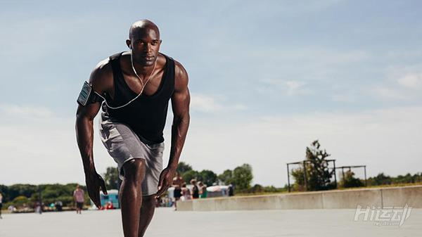

这主要有2方面的原因：

一、以体重来衡量减脂效果

减脂不是减体重，很多人在减肥过程中，就只是盯着体重来衡量减肥效果。

影响体重的因素有很多，如水分，脂肪变化，肌肉变化等等，都可以影响体重。

而减肥的主要目地是让脂肪含量降低，所以体重并不能反应出脂肪的变化。

例如：你通过饮食+运动，脂肪减少了1kg，同时肌肉增加1kg，体重看上去没变，但你的身体形态看上去更瘦了，因为肌肉密度是脂肪的3倍左右。

如何测量体脂率？

测量体脂率的方法有很多，为了介绍2个比较方便的，如果有测量仪器当然最好，没有的话，可以看看这两个

1、图片对比

如下图，自己最了解自己的体型，通过图片对比，能够知道自己体脂率大概在一个什么范围，误差取决于你眼睛感受的误差。

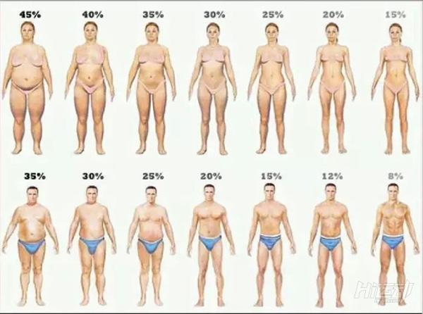

2、体脂率计算

这里推荐一种更简单科学的数据测算，通过自己测量好腰围，胸围等身体数据，填入到计算器中，通过科学的测算公式，计算出你的身体体脂率，这个跟inbody仪器的误差在2%左右，准确度很高。

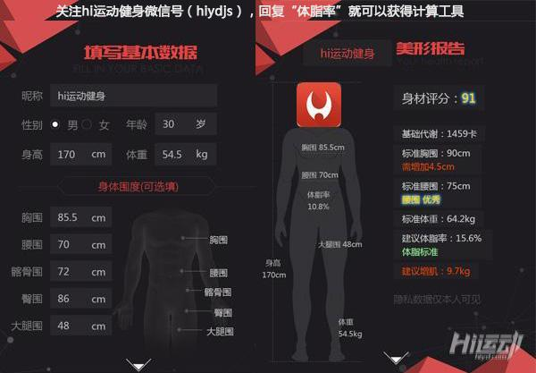

二、减脂方法太单一

每个人的身体情况不同，对于运动刺激的反应也不相同。

当你感觉减肥没有效果的时候，不妨尝试下其它训练内容。



如跑步，跳绳，游泳等，以前用恒速的方法训练，如果效果不好，可以尝试做交叉训练，也就是hiit高强度间歇训练。

它主要的训练模式是运动+休息，交叉进行。

例如：速跑冲刺30秒，慢跑30秒，这样交叉进行跑步，效果会更好一些。

如果你厌倦了这些传统有氧项目，也可以尝试hiit其它训练内容，如T25操课，或者其它hiit类课程计划。

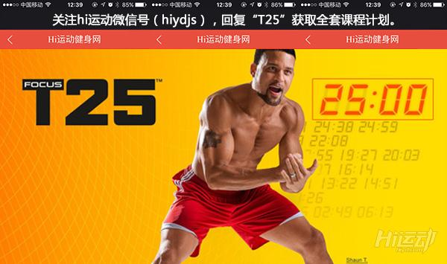

hiit比跑步等传统有氧运动要好，是不是就不需要做恒速的有氧运动呢？

还是需要的，有氧运动除了减脂之外，还能锻炼人的心肺能力，耐力等等综合运动能力。

如果你选择了用hiit进行减脂训练，可以在训练之外，增加一些低强度，长时间的有氧运动，如慢跑60分钟以上，锻炼自己的心肺能力，运动综合能力，这对你的其它训练是非常重要的基础，对身体健康也是有利的。

只做有氧运动，减肥效果会有限。

身体在一定时间后，会慢慢适应你的运动频率，运动强度，对健身计划增加变化，才能不断的刺激身体，达到持续减脂的目的。